重修报名操作流程

报名步骤
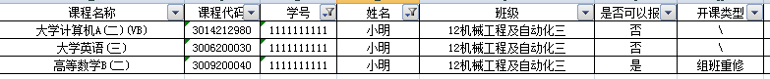
1.报名前请先下载通知附件“重修预报名名单”，并查看是否可以报名重修。

2.登陆现代教务管理系统,地址http://ojjx.wzu.edu.cn

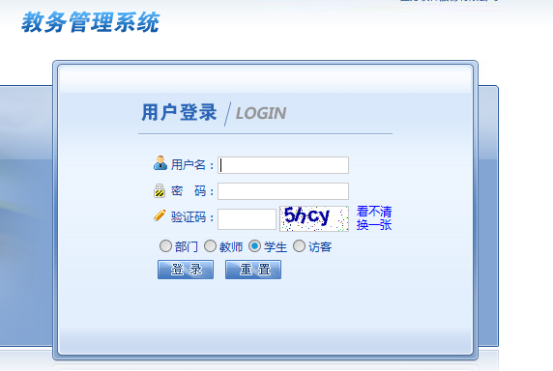

3.点击“网上选课”，选择“重修或补修选报”

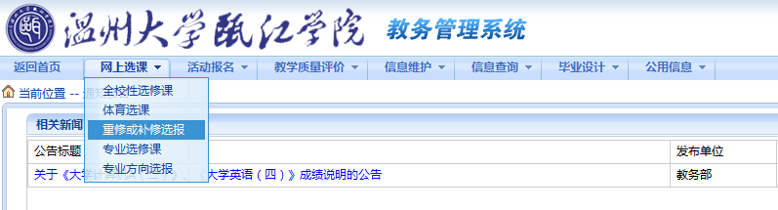

4.选择所要重修的课程
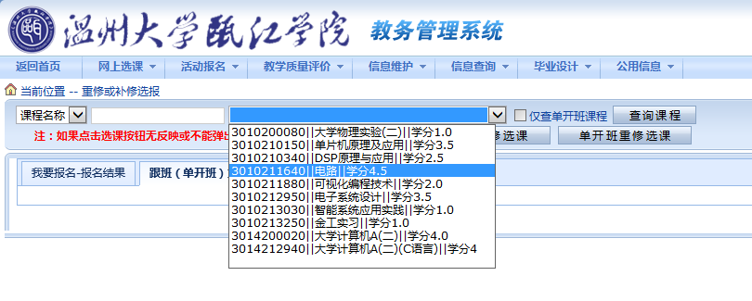
(1)、如有弹出开班页面，则该课程暂定为组班重修或者自主修读课程，请根据自身实际情况选定所需重修的课程：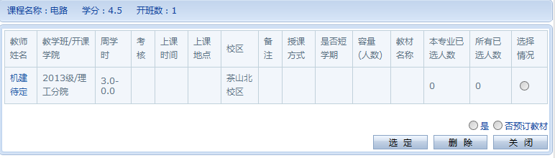
如窗口被拦截，请点击：ctrl+“单开班重修选课”

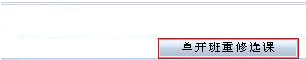
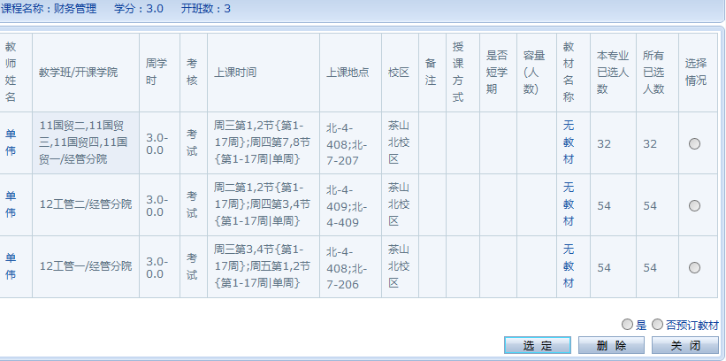
(2)、如不能通过“单开班重修选课”报名，则该课程暂定为跟班重修课程，请选定所需重修的课程，选择“跟班重修选课”：
(3)．如所有跟班课表与自身课表全部有冲突，可到所在分院申请间断性听课，申请间断性听课的课程不得超过两门。

5.报名成功后，均会显示在系统页面。也可在规定时间进行删除报名或者退选。
